**ECOPLAS - News Mayo 2014**

**¿Sabías que?**

**Los envases plásticos son claves para la nutrición**

Están presentes en nuestra vida cotidiana por una razón: botellas, sachets, bandejas y empaques plásticos muy diversos protegen los alimentos permitiendo que sean accesibles y seguros, cubriendo necesidades para la nutrición de millones de personas.

**¿Cómo lo hacen?**

Las diferentes resinas o materias primas plásticas que se utilizan en el envasado son livianas, resistentes, moldeables y con excelentes propiedades de barrera. Esto hace que preserven la calidad del producto en todas sus fases (producción, distribución, consumo) facilitando su traslado y brindando seguridad en la manipulación de los productos también en los hogares.

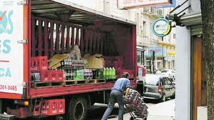

Las botellas plásticas son ejemplo de seguridad y eficiencia. En 1977 las botellas de 2 litros pesaban 68 gramos y hoy sólo pesan 47 gramos. Esta reducción del 37% ahorra energía y recursos para su producción, optimiza su traslado y genera menos emisiones de C02.

**Mejores envases y más cercanos**

Con el consumidor como protagonista, los envases plásticos brindan mucha información. Aparte de comunicar características y valores de producto, también indican cómo descartar el envase para ser recuperados tras su consumo. Adicionalmente, su transparencia ayuda a ver el producto facilitando la elección del consumidor.

En el caso de los productos envasados refrigerados, los envases plásticos mantienen las temperaturas exigidas y resguardan el contenido de daños mecánicos, de la luz solar, de su desecación y de la humedad.

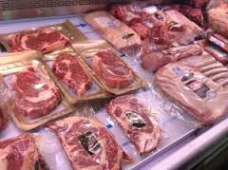

Por ejemplo, el envasado al vacío la carne alarga su vida útil al extraer el aire -y el oxígeno- y sellar el envase. Esto evita la proliferación de microorganismos.

En Argentina este empaque ya representa el 15 % de la carne dispuesta en las góndolas.

*Fuentes: Plastics Europe Envases plásticos hechos para Proteger*

*Estudio sobre empaque. Asociación Arg. de Producción Animal.*

**El envase plástico reduce desperdicios**

**Mito:** El envase es un desperdicio

**Realidad: -**El envase plástico permite el aprovechamiento de los alimentos

-Reduce desperdicios

-Se recupera tras su consumo

Hace pocos años atrás los envases de cualquier material, incluidos los plásticos, eran ubicados al final de la cadena de consumo como un descarte. Esta idea errónea está siendo revertida por información, sistemas y políticas aplicadas a nivel Internacional para la gestión y recupero de los envases post-consumo. En el año 2013 en Europa se logró [recuperar el 69,2%](http://www.plasticseurope.es/Document/plastics-the-facts-2013-in-english.aspx?Page=DOCUMENT&FolID=2) de los envases plásticos post-consumo. El 34,7% mediante el reciclado y el 34,5% mediante la combustión con recuperación energética.[1]

La función protectora del envase es sustancial. Según la FAO (Organización de las Naciones Unidas para la Alimentación y la Agricultura) hasta un tercio de todos los alimentos se estropea o se [desperdicia](http://www.fao.org/food-loss-and-food-waste/es/) antes de ser consumido por las personas. En su Programa [Save Food](http://www.save-food.org/cipp/md_interpack/custom/pub/content,oid,18712/lang,2/ticket,g_u_e_s_t/~/Appropriate_Packaging_Solutions.html) otorga un rol primario a los envases para combatir el desperdicio de alimentos.

**El envase plástico protege los alimentos:**

-Extiende su vida útil en góndola

- Facilita su traslado

- Fracciona los alimentos según las necesidades de cada consumidor.

-Posibilita conservar los alimentos una vez abiertos.

- Reduce el desperdicio de alimentos.

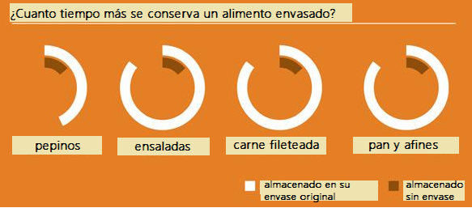

Fuente: <http://england.lovefoodhatewaste.com/>

**En Argentina**

Según el Ceamse el 41,55% de los RSU (Residuos sólido urbanos) corresponde a los desechos orgánicos. Y de éstos sólo [102 toneladas](http://www.ceamse.gov.ar/primera-planta-de-tratamiento-mecanico-biologico-mbt-en-argentina/) provenientes de los residuos de la Cdad. de Buenos Aires son procesados para su reducción biológica en la planta de tratamiento mecánico biológico (MBT). El resto de los húmedos tiene como destino final el relleno sanitario. Esto representa mayor generación de metano, y el desperdicio de recursos que intervinieron el todo el proceso de producción y distribución de los alimentos.

**El envase como reductor de desperdicios es una herramienta cada vez más valorada que acompaña los hábitos y necesidades de la sociedad a través del consumo responsable y la protección del medio ambiente.**

**En el Mundo**

**Envases plásticos, la opción más sustentable**

Un nuevo estudio difundido en Estados Unidos reveló que las principales categorías de envases plásticos reducen significativamente el consumo de energía y las emisiones de gases de efecto invernadero en comparación con los envases fabricados con materiales alternativos. El estudio realizado por la Consultora Franklin Associates para American Chemistry Council y la Asociación Canadiense de la Industria del Plástico, afirmó que si se sustituyeran los envases de plástico por materiales alternativos esto implicaría 4,5 veces más peso de los envases, un aumento del 80 % de uso de energía y el 130 % más del potencial de calentamiento global. Las seis resinas mencionadas en el estudio son: el polietileno de baja densidad, el polietileno de alta densidad, el polipropileno ,el PVC , el poliestireno expandido y el PET.

Fuente: Plastics News <http://www.plasticsnews.com/article/20140314/NEWS/140319927/new-study-says-plastics-is-the-sustainable-packaging-choice>

**Novedades**

**ECOPLAS estará presente Argenplas 2014**

La Exposición se realizará del 16 al 19 de junio próximos en el Centro Costa Salguero de la Cdad. de Buenos Aires y ECOPLAS estará presente en su stand institucional ubicado en el Pabellón 4 del predio.

La presencia de nuestra Institución en esta XV Exposición Internacional de los Plásticos es una oportunidad inmejorable para seguir difundiendo nuestra Misión de impulsar el desarrollo sustentable de la industria plástica entre un público nacional e internacional que compartirá las últimas novedades y tendencias del rubro.

Asimismo, en el intercambio directo con el público difundiremos todas las novedades del Programa Polietileno Reciclable, una acción de ECOPLAS para la gestión sustentable de los envases plásticos post-consumo que ya cuenta con más de 50 marcas y empresas adheridas en todo el país.

1. Fuente: Plastics de Facts 2013- Plastics Europe <http://www.plasticseurope.es>